**Soul Knight**

Проект задумывался как частичная копия уже существующей мобильной игры «Soul Knight». Таким образом, проект имеет много сходств с этой игрой, но имеет и уникальные отличия.

При входе в игру игрока встречает стартовое окно (главное меню), где можно выбрать режим игры, посмотреть свои результаты или выйти из игры.

В игре реализовано два режима:

* Режим прохождения уровней (с подсчетом результатов и хранением их в текстовом файле). В режиме прохождения уровней важно уничтожить всех врагов потеряв как можно меньше хп (от этого зависит результат уровня). (Класс ModeWithLevels)
* Hardcore режим. Бесконечный режим, в котором необходимо выживать и уничтожать противников как можно дольше. Игра продолжает до гибели персонажа или до принудительного завершения. (В режиме ведется подсчет результата исходя из нанесенного суммарно урона за одну игровую сессию).   
  (Класс HardocoreMode)

Основные классы в игре - Knight, Enemy, Gun, Shotgun:

Knight - класс персонажа, которым управляет игрок

Enemy - класс врага, которые противостоят игроку. От него унаследованы классы EnemyRifler и EnemyShotguner (враги дальнего и ближнего боя)

Gun - класс оружия дальнего боя. Здесь определены методы render и enemy_render, отвечающие за отрисовку оружия у персонажа и врагов, а также методы shoot и enemy_shoot, отвечающие за произведение выстрела персонажем и врагами.

Похожим образом устроен и класс Shotgun (оружие ближнего боя).

Сама игра написана при помощи фреймворка pygame

Карты уровней прорисованы в tiled map editor’е, работа с ними осуществляется при помощи библиотеки pytmx (с ней вместе устанавливается pytiled-parser)

Пользовательский интерфейс сделан при помощи библиотеки pygame_gui.

Проверенные версии этих библиотек, с которыми игра исправно работает, вы найдете в requirements.txt

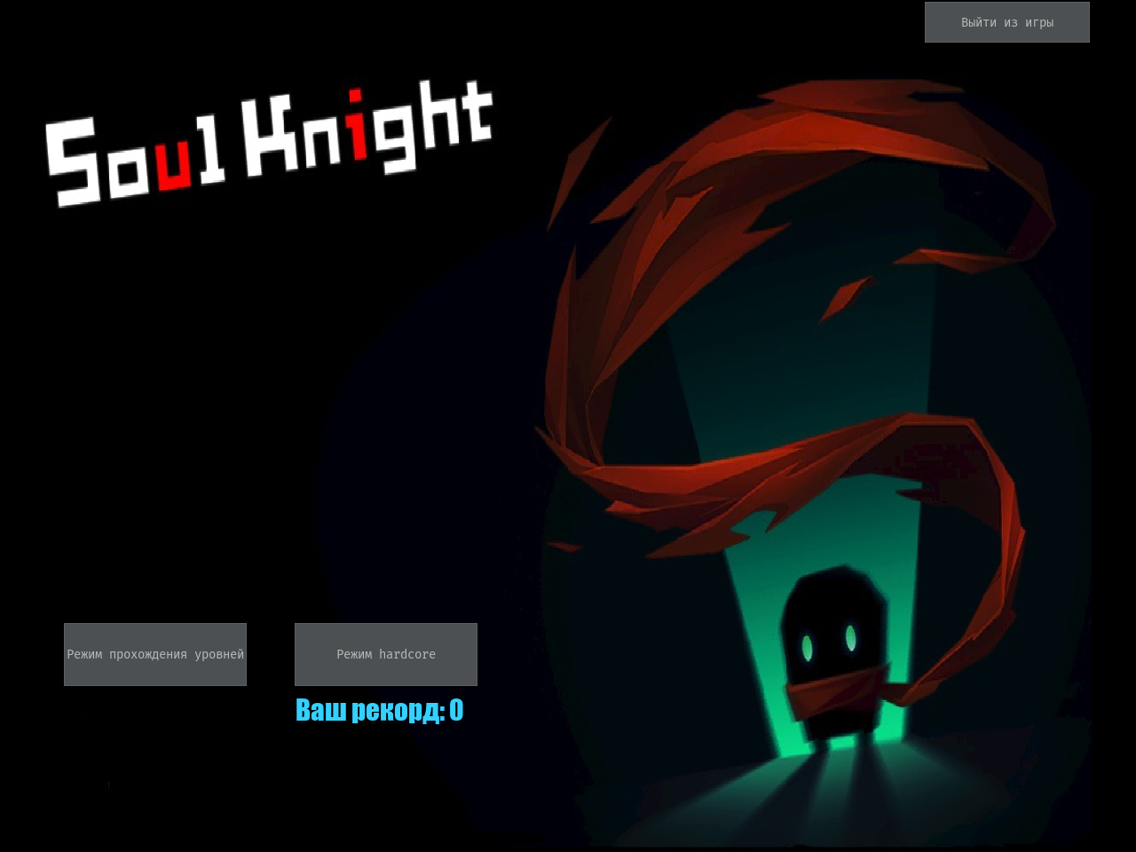

Стартовое окно